# 软件开发背景

1. 产品介绍——医用纸，2200mm（宽度）*50000000mm（整卷产品长度）
2. 视觉检测系统功能——实时检测，统计瑕疵分布的横向坐标，真圆度，面积——文件一，以及统计瑕疵分布的世界坐标系中的Y坐标——文件二，实时提供X轴方向的缺陷分布图。如下：

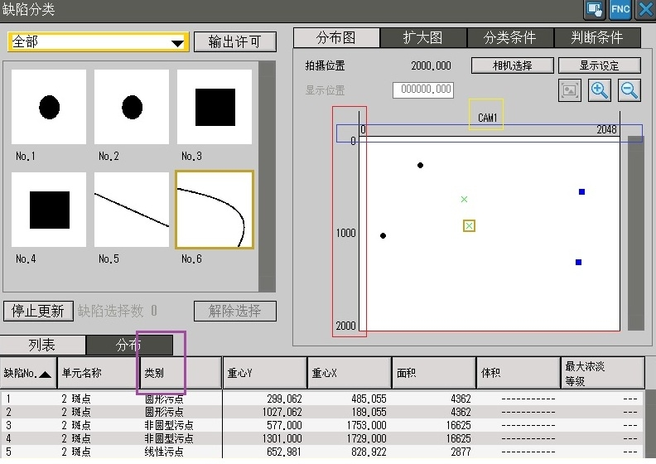

# 分析

## 数据来源

1. 数据文件说明

* 视觉系统保存的数据文件有两个，为CSV文件，可以用excel打开
* 单次检测的结果以图像文件名分类，即，相同的图像文件名就是一次检测的数据。

1. 文件1

提供以下数据：

* 统计瑕疵分布的横向坐标
* 真圆度
* 面积

实际示例：

|  |  |  |  |  |
| --- | --- | --- | --- | --- |
| 单元名称 | 图像文件名 | 重心X | 真圆度 | 面积 |
| 斑点 | 0000000002_00_000460_001009.bmp | 100 | 0.8 | 1000 |
| 斑点 | 0000000002_00_000460_001009.bmp | 120 | 0.7 | 2000 |
| 斑点 | 0000000002_00_000460_001009.bmp | 120 | 0.7 | 3000 |
| 斑点 | 0000000002_00_000460_001009.bmp | 160 | 0.3 | 2000 |
|  | 0000000002_00_000460_001010.bmp | 100 | 0.6 | 2000 |

1. 文件2

提供以下数据：

* 统计瑕疵分布的世界坐标系中的Y坐标

实际示例：

|  |  |  |  |
| --- | --- | --- | --- |
| 单元名称 | 图像文件名 | 结果 |  |
| 斑点实际Y坐标 | 0000000002_00_000460_001009.bmp | 100 |  |
| 斑点实际Y坐标 | 0000000002_00_000460_001009.bmp | 150 |  |
| 斑点实际Y坐标 | 0000000002_00_000460_001009.bmp | 400 |  |
| 斑点实际Y坐标 | 0000000002_00_000460_001009.bmp | 500 |  |
|  | 0000000002_00_000460_001010.bmp | 12300 |  |

1. 产品生产流程及设备分布产品生产流程及设备分布

* 现场有两个分开的车间（生产车间&分切车间），通过网络可以实现PC通讯（如文件共享）。
* 在生产车间中，视觉系统在线实时检测，记录缺陷的X轴相对坐标（2200mm的产品由三个2048像素的CCD组合完成拍摄）、真圆度、面积，缺陷的Y轴世界坐标。
* 文件自动存至特定现场PC的特定文件夹（设为共享）。
* 在分切车间，操作者打开《产品缺陷分析软件》，载入特定一卷产品的数据（csv格式文件）。
* 根据缺陷分布调整切刀——分X轴和Y轴切刀
  + X轴——把2200毫米宽的产品按照15等分切分，或者按照瑕疵分布、以最佳比例分切出优等品，一等品，二等品。
  + Y轴——把5W米长的一整卷产品按5K米切分，或者按照瑕疵分布，以最佳比例分切出优等品，一等品，二等品。
  + 《产品不良缺陷分析软件》需要实现的功能，根据数据，自动分析最佳切刀位置。可参考以上视觉系统的《缺陷分布图》和下图：

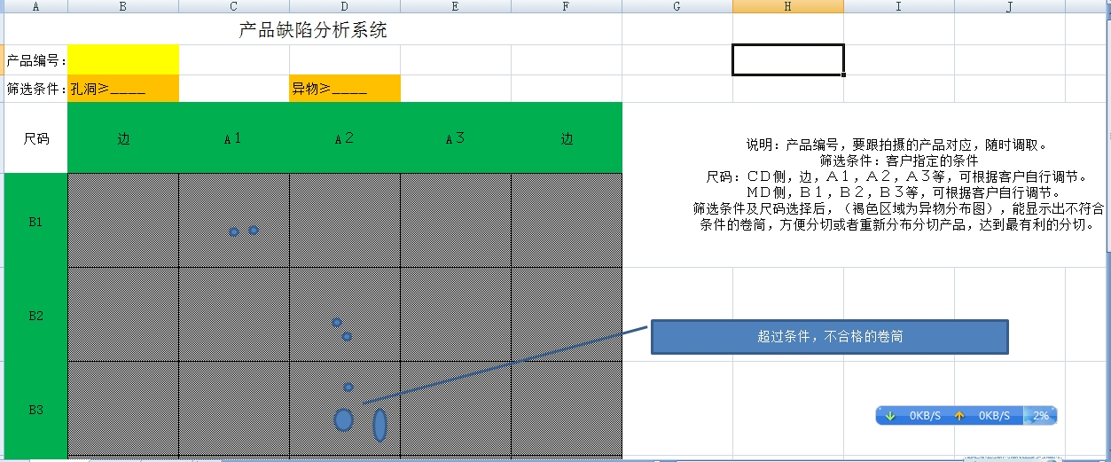

## 功能点

《产品不良缺陷分析软件》以下简称软件，软件提供如下功能点：

1. 导入csv文件，并正确解析其中数据
2. 提供excel数据的列表显示

## 疑问

1. 文件2中的“结果”是否就是表达的Y坐标？
2. 示例文件“0001_20120815_123243.csv”除文件1、文件2外的其他字段是否有使用？
3. 2个文件中“单元名称”为空的一行数据是否需要解析？如果需要，则默认“单元名称”取什么？
4. 提供一张csv文件中“图像文件名”的示例bmp图像文件。
5. 2个文件中都有“图像文件名”，以哪个为显示，或是2张都需要（显示优秀级是X轴>Y轴，还是反过来）（2张都显示的情况是否有存在X轴和Y轴不同名的情况）？
6. X轴15待分切和Y轴5K米等分切，两者是与还是或关系，还是都有？
7. 最佳比例的自动切分，按什么条件来定义优先品、一等品、二等品？希望提供判断条件的详细说明！
8. 自动分析的最佳切刀位置，以什么样的结果呈现，图、表格、还是其他，需要定义清晰！
9. “产品缺陷分析.png”如下部分表示什么，取什么作用

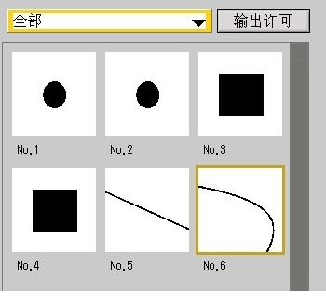

1. “产品缺陷分析.png”如下部分表达什么意思，取什么作用，如果需要可否提供参考样例



1. 附件中“无标题.jpg”是否表达为最终软件的输出结果？如果是，是否一定以excel格式输出（这种方式的图样例技术无法实现）